**作 者 推 荐**



**凯瑟琳·海德（Catherine Hyde）**是艺术家和获奖插画家，受训于伦敦中央艺术学院的美术绘画。她以其具有神秘性和象征性的作品和展览闻名，其画作在英国和美国的画廊出售。

她所有的图书都提名了著名的凯特格林纳威奖，她为Carol Ann Duffy的作品*The Princess’ Blankets*绘制的插画本为她获得了英国协会最佳插画图书（二阶）。

“如果你愿意，她是一位视觉艺术的诗人，将图像、符号和原型编织到画作里，在潜意识中产生共鸣，并像记忆模糊的梦境或黑暗的童话故事一样徘徊良久（她也很熟悉这些故事）。”

——皮普·帕尔默(Pip Palmer)，《画廊杂志》

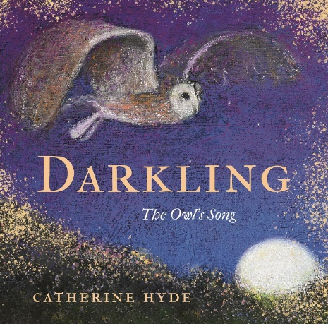**中文书名：《黑夜：猫头鹰之歌》**

**英文书名：DARKLING: The Owl's Song**

**作 者：Catherine Hyde**

**出 版 社：Head of Zeus**

**代理公司：ANA/Jessica Wu**

**页 数：96页**

**出版时间：2025年1月**

**代理地区：中国大陆、台湾**

**审读资料：电子稿**

**类 型：诗歌**

**亚马逊畅销书排名：**

**#492 in Nature Poetry**

**内容简介：**

**获奖诗人兼艺术家凯瑟琳·海德（Catherine Hyde）在一本华丽的彩色插画**

**礼品书中，跟随猫头鹰的旅程，感受夜晚从黄昏到黎明的景象，歌颂大自然的神奇魔力。**

“我转身去往她打猎的那片古老果园：一颗幽灵般的、闪烁着甜蜜光芒的月亮之心。微光中，安静的翅膀，一个由爪子和羽毛组成的跳动的时钟，在树间摇曳。”

当我们入睡时，森林开始生机勃勃。猫头鹰俯冲。飞蛾在月光下翩翩起舞，萤火虫模仿星星，雄鹿吃草，獾挖洞，狐狸徘徊，蕨类植物捕捉露水。绚丽、引人注目的艺术品与一首原创诗歌并存。准备好被夜间生物迷住吧。

**媒体评价：**

“《黑夜》是一首壮丽的赞美诗，它既颂扬了黑暗，也礼赞了猫头鹰。在语言和意象上都充满了诗意，它是一部自然的杰出作品。”

——杰基·莫里斯（Jackie Morris），作家、插画家

**内文插图：**

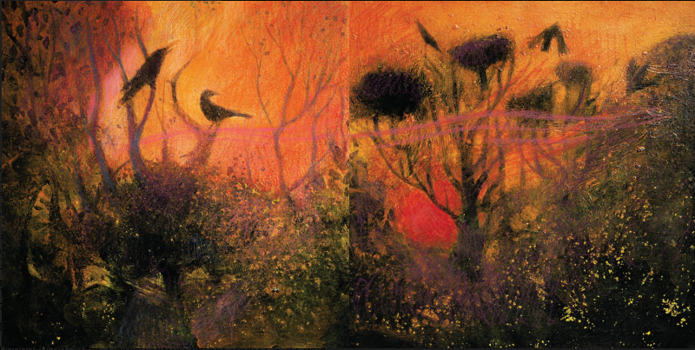

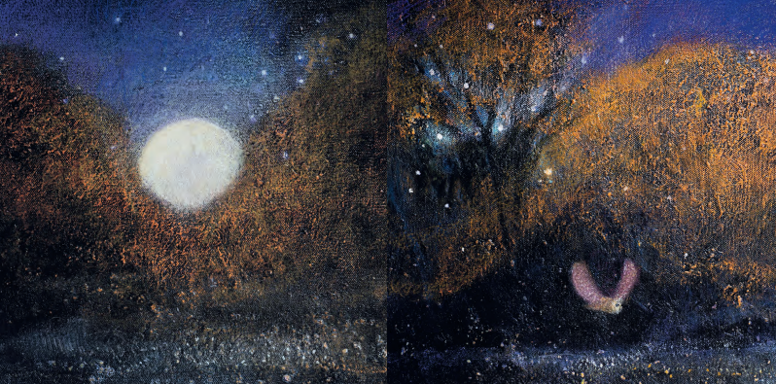

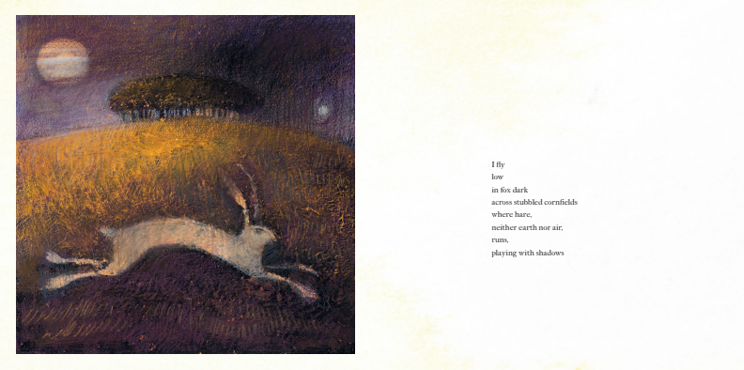

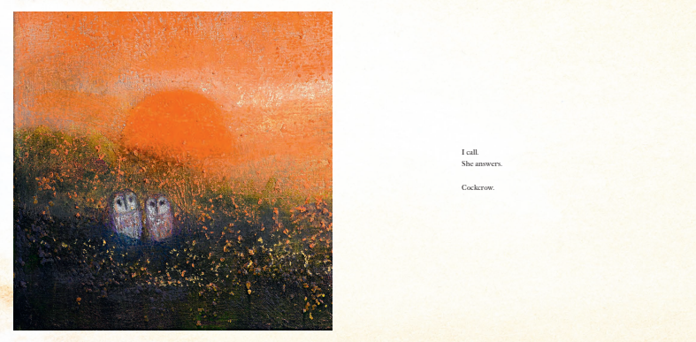

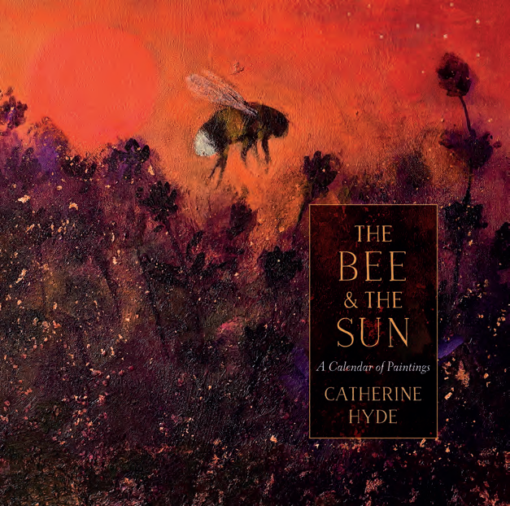**中文书名：《蜜蜂与太阳：绘画日历》**

**英文书名：THE BEE AND THE SUN: A Calendar of Paintings**

**作 者：Catherine Hyde**

**出 版 社：Head of Zeus**

**代理公司：ANA/Jessica Wu**

**页 数：160页**

**出版时间：2022年9月**

**代理地区：中国大陆、台湾**

**审读资料：电子稿**

**类 型：自然写作**

**内容简介：**

**凯特格林纳威奖获得者凯瑟琳·海德（Catherine Hyde）**

**为我们带来一本精美油画彩绘日历**

**记录了蜜蜂与太阳一生中一年时间，称颂大自然的神秘与魔力**

**古老的蜜蜂信仰与有关植物的民间传说片段**

**十二个月的太阳 十二首华丽的赞歌**

**探索多种植物感官之美 追溯自然物语的词源历史**

**一本宝藏之书、大自然奇迹的颂歌 对年轮时光的赞美**

**附有科普介绍与野生动物保护宣传**

**适合所有年龄段 拿到实体书的那刻 觉得值得品读 更值得珍藏**

**作者说：“我对季节轮回变换的深深热爱激发了我的绘画创作**

**我意在创造一本有趣的日历，赞美会传粉的小小蜜蜂对万千世界的大大作用。”**

**作者前作**[**THE HARE AND THE MOON**](https://www.amazon.ca/Hare-Moon-Calendar-Paintings/dp/1788548477/ref=sr_1_4?keywords=THE+HARE+AND+THE+MOON&qid=1666861245&qu=eyJxc2MiOiIwLjc1IiwicXNhIjoiMC4wMCIsInFzcCI6IjAuMDAifQ%3D%3D&s=books&sr=1-4)**中文简体版已授权**

凯瑟琳·海德（Catherine Hyde）用华美的全彩绘画月历记录了蜜蜂和太阳的时间之旅，赞美草本的感官愉悦，佐以蜜蜂和植物的歌谣。

随着昴宿星升起和落下，日出日落，蜜蜂和太阳和谐地工作，这是自然、生长和新生命的奇迹。星座、春分点和夏至点变化无穷，蜜蜂从一株植物进入另一朵花忙碌，本书是身为著名艺术家的作者对大自然之神秘与神奇的致敬。

以华丽的文笔与知识的深度为十二个月的太阳唱颂赞歌，植物的传说、历史和词源娓娓道来，生动、细节的描写和精美绘图，所绘野蒜、百里香、藏红花、紫草、茴香、薰衣草以及其他许多赏心悦目的植物丰富多彩，附有科普介绍蜜蜂的一生，唤起大家保护自然的意识。

**作者说：**

我对季节轮回变换的深深热爱激发了我的绘画创作，我意在创造一本有趣的日历，赞美会传粉的小小蜜蜂对万千世界的大大作用。

**媒体评价：**

“这本华丽的艺术日历融合了美丽而充满活力的绘画和文字，赞美了大自然的魔力，以及草药给人的感官愉悦还追溯了它们的词源。”

——《每日邮报》

“这本书是一个宝藏……是对年轮时光的赞美。”

——Jackie Morris，凯特格林纳威奖（CILIP Kate Greenaway）获得者，著有*The Lost Words, on The Hare and the Moon*

**内文插图：**

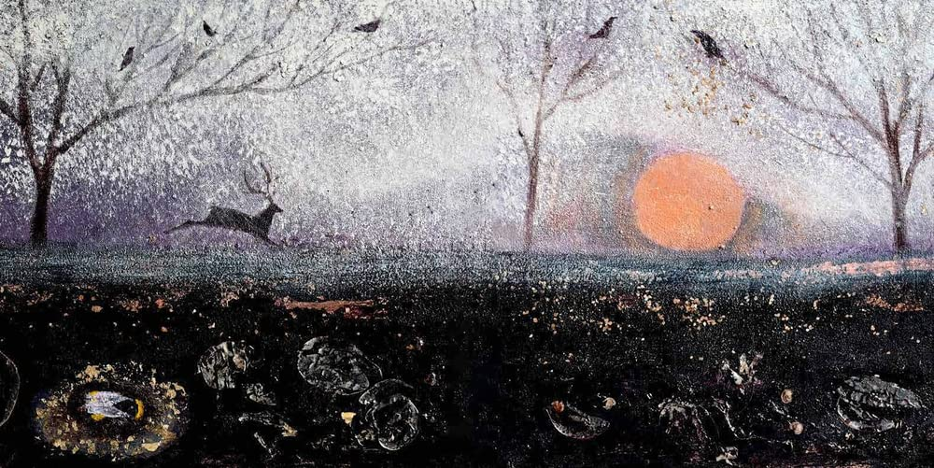

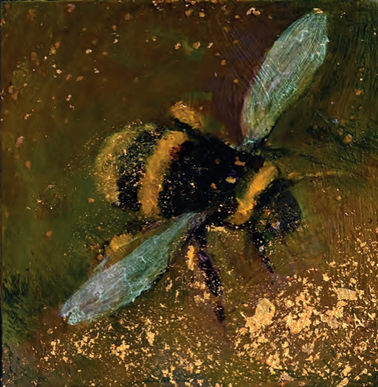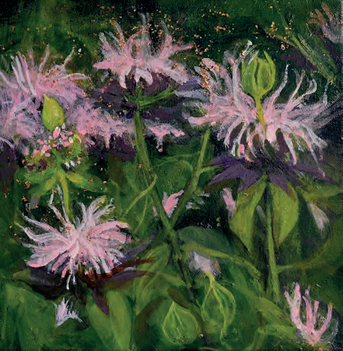

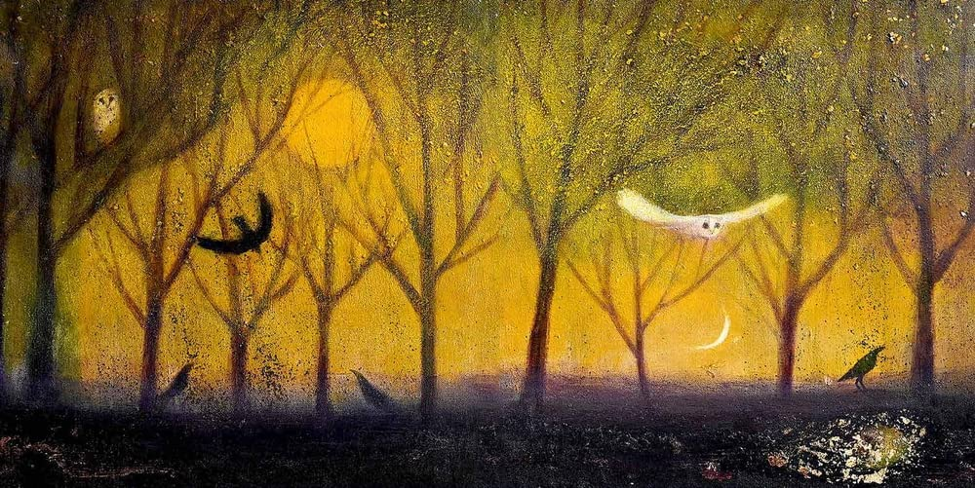

**感谢您的阅读！**

**请将反馈信息发至：版权负责人**

**Email**：[Rights@nurnberg.com.cn](mailto:Rights@nurnberg.com.cn)

安德鲁·纳伯格联合国际有限公司北京代表处

北京市海淀区中关村大街甲59号中国人民大学文化大厦1705室, 邮编：100872

电话：010-82504106,   传真：010-82504200

公司网址：[http://www.nurnberg.com.cn](http://www.nurnberg.com.cn/)

书目下载：<http://www.nurnberg.com.cn/booklist_zh/list.aspx>

书讯浏览：<http://www.nurnberg.com.cn/book/book.aspx>

视频推荐：<http://www.nurnberg.com.cn/video/video.aspx>

豆瓣小站：<http://site.douban.com/110577/>

新浪微博：[安德鲁纳伯格公司的微博_微博 (weibo.com)](https://weibo.com/1877653117/profile?topnav=1&wvr=6)

微信订阅号：ANABJ2002

